Clafoutis aux abricots secs
Clafoutis et flans
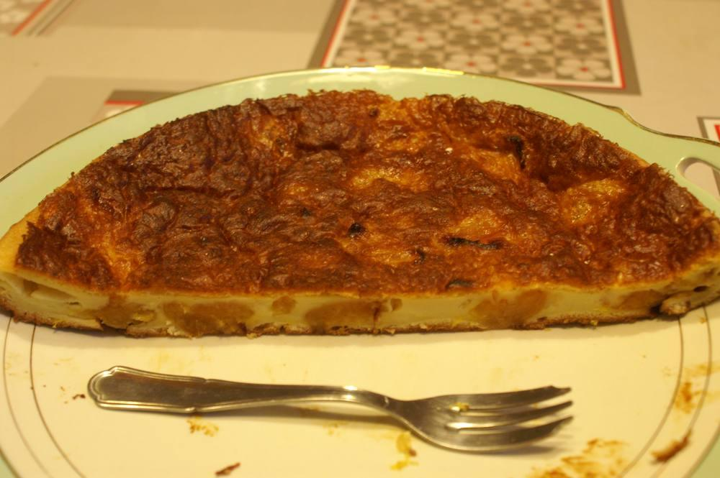

Ingrédients
- 250 g d’abricots secs
- 3 œufs
- 50 g de farine
- 40 g de sucre
- 200 ml de lait
- 1 sachet de sucre vanillé
- 1 pincée de sel
- 2 petits verres de rhum
- 1 verre d’eau

Préparation
1. Mettre les abricots avec l’eau et 1 verre de rhum à bouillir pendant 25 min.
2. Battre les œufs avec le sucre semoule jusqu’au blanchiment.
3. Ajouter le sel et la farine, puis le lait, le sucre vanillé et le 2e verre de rhum, en battant pour avoir un appareil bien homogène.
4. Préchauffer le four sur chaleur tournante à 150°.
5. Égoutter les abricots et les couper en petits morceaux, puis les fariner.
6. Dans le moule beurré, verser la pâte, puis répartir les abricots.
7. Faire cuire niveau n° 2 à 150° pendant 1 heure.
8. Puis au niveau n° 3, augmenter la température et finir la cuisson à 230° pendant encore 3 min.

